Мое Греческое лето!
Курорт Паралия Катерини
О, великая Греция — колыбель цивилизации и родина Богов Олимпа! Кто из нас в детстве не зачитывался древними мифами? Кто не представлял себя на месте всемогущего Зевса или не мнил себя красавцем Апполоном, богиней красоты Афродитой, повелителем морей Посейдоном?
Приглашаем Вас посетить землю древней Эллады.

Минск – Люблин* – Будапешт – Паралия Катерини (отдых на Эгейском море 7 ночей) – София – Мишкольц * – Токай* – Кошице* - Минск
12 дней / 7 ночей в Греции / 1 ночной переезд
Даты заездов: 04.09 – 16.09.22
1 день | 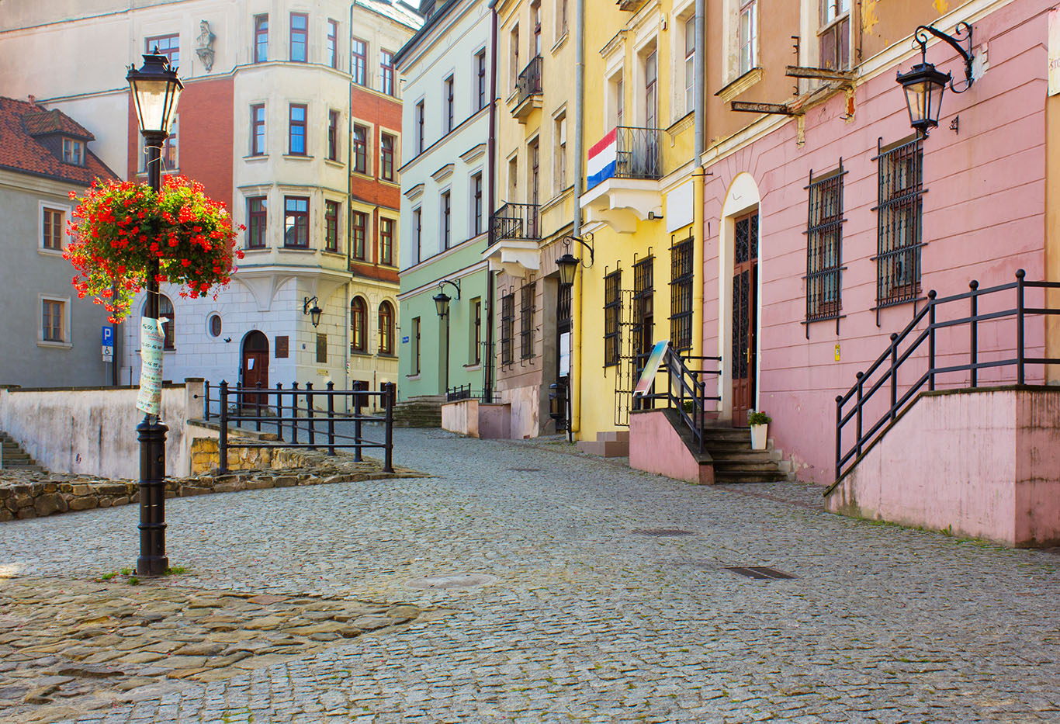  Отправление из Минска (ст. Дружная - обратная сторона ж/д вокзала). Транзит по территории РБ, туристов из Бреста забираем у погранперехода в Бресте. Прохождение границы РБ, РП. Транзит по Польше с остановкой для горячего питания.  Прибытие в ЛЮБЛИН – уникальный средневековый город с цехами и мастерскими, Ратушами, рыночными площадями, крепостными сооружениями. В одном месте можно разглядеть следы сразу нескольких эпох. Обзорная экскурсия по Люблину* - Замковый холм, Замковая площадь, Городские и Краковские ворота, Доминиканский монастырь, Старый рынок, Кафедральный собор, Краковское предместье. Свободное время. Переезд в отель.  Прибытие на ночлег отель.
2 день | 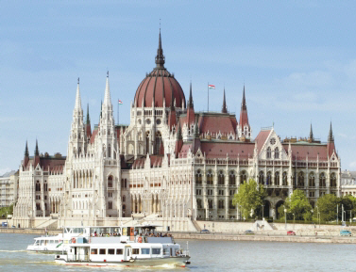  Завтрак в отеле. Переезд в БУДАПЕШТ. Будапешт – довольно молодой город с удивительными пейзажами, чистым горным воздухом и термальными источниками, активной ночной жизнью, а королевские мосты Будапешта – мечта любого фотографа. Именно за красоту и романтическую атмосферу Будапешту присвоен статус Парижа Восточной Европы.  Автобусно-пешеходная экскурсия по верхнему городу-Буде*: начнется экскурсия с белоснежной крепости-форта Рыбацкого бастиона, откуда открывается шикарный панорамный вид на Будапешт и Парламент. Затем посетим Королевский дворец- Будайский Замок, в стенах которого находится Венгерская национальная галерея и представлены ценные экспонаты. Проедем по подвесному Мосту Эржебет, названному в честь знаменитой императрицы.  Обзорная пешеходная экскурсия по внутреннему городу: пройдемся по набережной восточно-го побережья Дуная, посетим Базилику Святого Иштвана – покровителя Будапешта, увидим ча-рующую панораму здания венгерского Парламента. Затем пройдем по проспект Андраши к площади Героев. Закончится экскурсия у романтичного и самого красивого в Будапеште Замка Вайдахуняд , где можно будет загадать желание…  Вечером для желающих, часовая экскурсионная прогулка на теплоходе по Дунаю* с бокалом шампанского, во время которой вы увидите все восхитительные мосты Будапешта в изумительной вечерней подсветке, а гид вам расскажет историю каждого из них...  Свободное время. Ночной переезд на побережье (~1000км).
3 день | 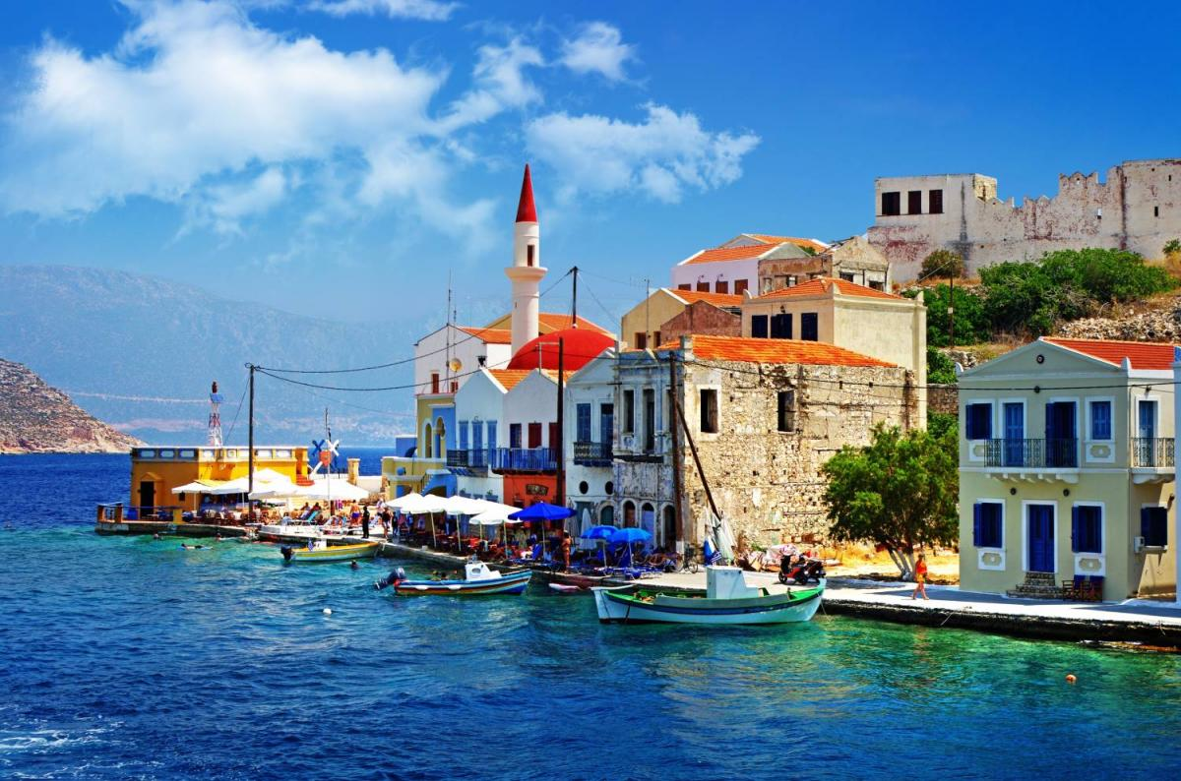  Прибытие в Грецию. Отдых на побережье.  Размещение в отеле (3-й заезд) «Hotel GIRNIS»  Отель находится в 180 метрах от прекрасного золотого пляжа, многократно отмеченного наградой «Голубой флаг» за воду и ее качество, и в 150 м от центра Паралия Катерини. Имеет свой бассейн. Все номера оформлены в бело-голубых тонах, оборудованы ванной комнатой, телевизором, мини-баром, феном, балконом и кондиционером.
4-9 день | Отдых на побережье. Питание - завтраки.  Во время пребывания на побережье Греции предлагаем выездные экскурсии:  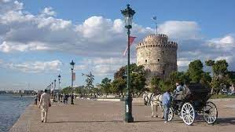  Экскурсия в Салоники*, второй по величине город Греции, культурная столица страны,  где расположены 15 объектов из Списка Всемирного наследия ЮНЕСКО.    Во время экскурсии в районе Верхнего города (Ано Поли) осмотрим Акрополь и Византийские крепостные стены, где со смотровой площадки полюбуемся прекрасным видом древней столицы Македонии и заливом Термаикос, а при ясной погоде и величественными вершинами Олимпа. Увидим раскопки Римского форума, Ротонду и Арку императора Галерия с рельефными изображениями великих битв, посетим главную базилику Святого Дмитрия Солунского — покровителя Салоник (главная реликвия храма - рака с мощами великомученика Димитрия Солунского и шесть сохранившихся после страшного пожара 1917 года мозаик VII в). Пройдемся по набережной, любимому месту отдыха местных жителей и гостей города и увидим «Белую Башню» — главный архитектурный символ города (конца XV в.).  Для любителей шоппинга в Салониках есть свой «модный квадрат» — шоппинг-квартал в центре города — и большой аутлет в ближайшем пригороде.  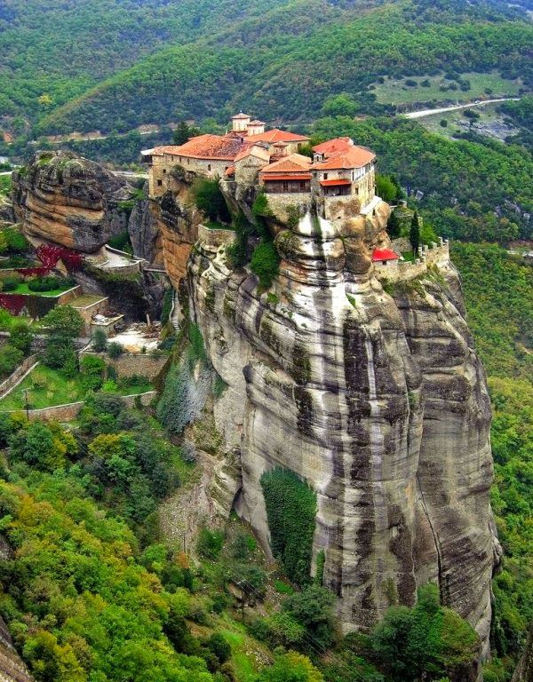  Экскурсия в Метеоры*.Монастыри Метеоры - 8-е чудо света – отвесные скалы, на которых в средние века монахи построили церкви. Это второй по значимости монастырский комплекс Греции (после монашеской республики Святой Афон). Они имеют уникальное расположение: возвышаясь на вершинах скал и словно вырастая из горной породы. С греческого языка их название переводится как «парящие в воздухе». В период расцвета существовало 24 монастыря. Сейчас сохранилось шесть – два женских и четыре мужских. Главным собором Метеор считается Собор Преображения Господня, он существует с 1388г. Вблизи находится святой источник. С его террасы открывается восхитительный вид на горы.  Кажется, что здесь другое течение времени и особые законы природы, которая щедро делится своим великолепием. Метеоры поражают своей красотой, воздействуют мощной энергетикой намоленных, святых мест.  Экскурсия на Олимп* Олимп стал известен во всём мире благодаря древнегреческим легендам. На священной горе жил сам Зевс, управляющий всем миром и отвечающий за небо, гром и молнии.. Здесь все овеяно мифами и легендами. Мы пройдем тропой, по которой ходил Прометей к водопаду Зевса, увидим энергетические места, сохранившие свою силу и насладимся великолепными видами. Горный массив находится на территории национального парка и нах-ся под защитой государства, так как обладает удивительным природным разнообразием. На склонах и в долинах произрастает более 1700 видов растений. Два десятка растений относятся к разряду эндемиков, то есть, растут только в этом месте. Больше нигде в мире их не отыскать. Не менее разнообразна фауна. Одних только птиц здесь насчитывается 136 видов. Отдыхать в Греции и не побывать на Олимпе хотя бы один раз, это не простительная роскошь.
10 день | 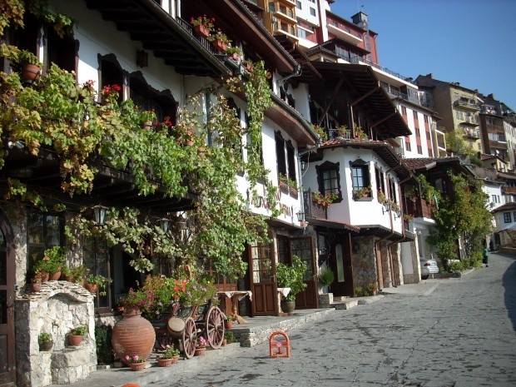  Завтрак. Выселение рано утром.  Переезд в СОФИЮ (Болгария) Обзорная пешеходная экскурсия. Столица Болгарии София – живописный и один из древнейших городов мира. Во время экскурсии Вы сможете пройтись по культурным следам фракийцев, римлян, византийцев, болгар. Узнать о небесных покровителях города и посетить храмы, связанные с ними: Храм Александра Невского, церковь Св. Софии, русская церковь, мечеть и др.  Свободное время. Отправление на ночлег в отеле.  Ночлег в отеле (позднее прибытие).
11 день | 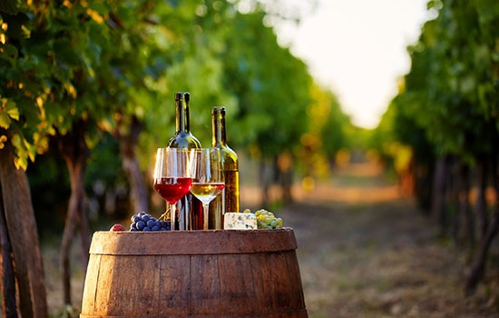  Завтрак в отеле, выселение. Отправление в МИШКОЛЬЦ (Венгрия). По прибытию обзорная экскурсия*. Мишкольц – старинный венгерский город с многовековой историей и бурным историческим прошлым. Расположен город у подножия горного массива Бюкк, на реке Шайо. Его главные достопримечательности — прелестная природа и замок Диошдьёр, бывшая резиденция венгерских королей. Внутри него есть интересный музей… Немного свободного времени.  Посещение ТОКАЯ* Кто не слышал о Токайских винах? Токайские вина чудесны и славятся на весь мир. Начнем нашу экскурсию с осмотра города, послушаем о его истории и увидим основные достопримечательности, среди которых, конечно, Музей токайских вин. Экскурсия продолжается посещением винных подвалов производителей (в среднем 2-3 подвала), где Вы сможете узнать о выращиваемых в Токае сортах винограда, технологии производства и секретах хранения великолепных венгерских вин, а также обязательно попробуете их и сможете приобрести.  Переезд на ночлег в отель.
12 день | 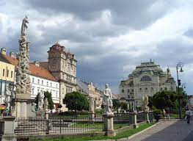  Завтрак в отеле. Обзорная экскурсия по КОШИЦЕ*- красивейшему городу Словакии. Пройдем по старому историческому центру Кошице с мощеной мостовой и ручейком вдоль улицы, со старинными зданиями, с милыми фонтанами и уютными скверами, где сможете сделать красивые фотографии. Увидим шедевр готического зодчества — Собор святой Алжбеты. Неудивительно, что это сооружение строилось два века! Внутри можно полюбоваться фресками и статуями. Художественная роспись порадует Вас и в городском театре, чей потолок украшен сценами из произведений Шекспира. Но, несмотря на фантастическую красоту церквей и башни звонницы святого Урбана, атмосферу беспрерывного праздника в красивейшем городе Словакии создают очаровательные парки с фонтанами. Самым удивительным является уникальный для всей Европы поющий фонтан в самом сердце Кошице.  Отправление домой. Транзит по территории Польши с остановкой для горячего питания. Прохождение границы РП, РБ. Позднее прибытие в Минск.

Стоимость тура: 1385 рублей (эквивалентно 495 €) + 70 рублей

В стоимость входит | В стоимость не входит
Проезд на автобусе;  3 ночлега в транзитных отелях;  7 ночлегов в отеле на побережье;  10 завтраков;  Экскурсии по Будапешту (Пешт), Софии | Консульский сбор -35€, визовый сбор - 30€, возможна подача через VIP зал -126 рублей, Медицинская страховка -10 $  Экскурсия по Верхнему городу Буде – 15€,  Прогулка на теплоходе по Дунаю - 15€,  Экскурсия в Метеоры – €25  Экскурсия в Салоники - €20  Экскурсия на гору Олимп - €20  Экскурсия по Мишкольцу - 15€, Токай - 15€  Экскурсия по Кошице, Люблину - по 15€  Входные билеты в музеи, галереи, парки развлечений, проезд на общественном транспорте;  Наушники на экскурсиях - по 2 €,  Городской налог (оплачивается на ресепшене отеля) -1-3 €

*Туристическое агентство оставляет за собой право изменять график поездок по мере комплектации группы, а также вносить изменения в программу тура без уменьшения общего объема и качества услуг, предлагать дополнительные экскурсии, услуги и мероприятия на маршруте. Время в пути указано ориентировочное. Агентство не несет ответственности за задержки, связанные с простоем на границах, пробками на дорогах.

